Lab Session 13
Qa)

INPUT:
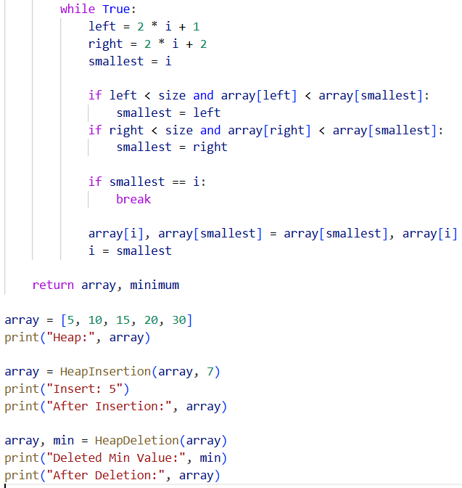
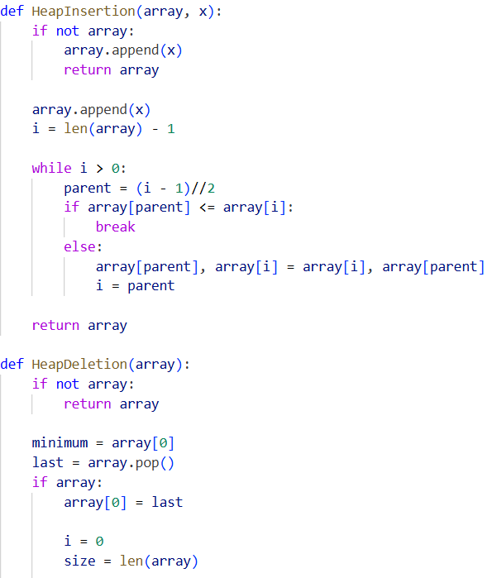

OUTPUT:
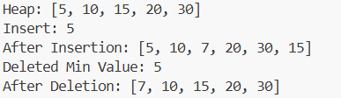

Qb)

INPUT:
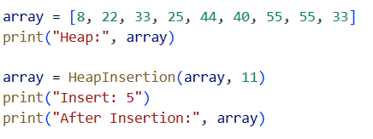
OUTPUT:
